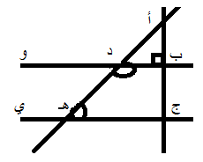
س1) بالإعتماد على الشكل المجاور سم ما يلي : ( 7 علامات )
- مستقيمين متعامدين :..................
- مستقيمين متوازيين:..................
- زاوية حادة :..................
- زاوية قائمة:..................
- زاوية منفرجة:..................
- مثلث قائم الزاوية:..................
- شكل رباعي:..................
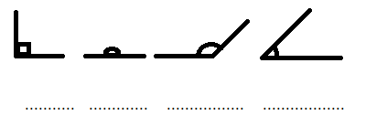
س2) صنف الزوايا الآتية حسب نوعها ( حادة ,, قائمة ,, منفرجة ,, مستقيمة ) ( 4 علامات )

س3) صنف المثلثات الآتية حسب نوعها ( قائم الزاوية ,, حاد الزوايا ,, منفرج الزاوية ) ( 3 علامات )
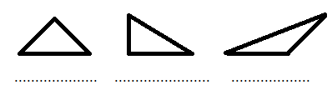
س4) صنف المستقيمات الآتية حسب العلاقة بينها ( تواز ,, تقاطع ,, تعامد ) ( 3 علامات )
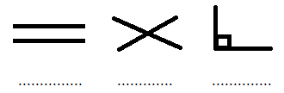
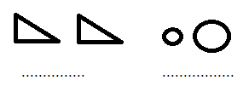
س5) صنف الأشكال الآتية حسب العلاقة بينها ( تطابق ,, تشابه ) ( 3 علامات)

